
國立中山大學教育實習通訊

發行單位 國立中山大學師資培育中心 地址 高雄市鼓山區蓮海路70號
發行人 蔡清華 網址 http://www.ctep.nsysu.edu.tw/
編輯人 黃惠蘭、黃冠綺、方盈文 電話 07-5252000#5891
插畫人 林錇欣

2004年
春季刊
Open Here
- 從極端到平衡－小孩不笨之觀後感。 音樂系 徐鈺晶
- 春風化雨1996觀後感。 電機所 陳宏安
- 關於電腦能力提升的迷失。 音樂系 謝佳容
- 以日本聘用外籍英語師資制度，
說明其對台灣英語教育的啟示。 教育所 曾秀招
- 學童紀事。 生科系 李美瑩
- 家庭會傷人。 應數所 李宇浩
教育電影開麥啦
我有話要說
好書推薦

小孩不笨小孩不笨

姓名﹕徐鈺晶
系級﹕音樂系95級
學程編號﹕EB92121

新加坡這個地方，是屬於東、西方的大融爐，在社會、文化、政治上兼具著中西文化的過渡地帶，本片以唯妙唯肖、生動寫實的手法刻畫新加坡的優與劣。

從家庭、學校至社會上，我們都是身處在一個團體中，無論你今天在什麼樣的地方場合，我們總是會碰到與你臭氣相投或是形同陌路、毫無交集的人，但是當你無法避免與你的仇人共事時，那該如何解決呢？本片以詼諧的手法來反諷現今社會層出不窮的問題，例如：大人間個性不合、互看不順眼，職場上的競爭、勾心鬥角。人們總是為了讓自己更便利、更站穩得住腳，往往忽略了對方的處境，不知從何開始，我們已被訓練成為追求功名、勢力的人，自私的性格一旦成

型，漸漸地，我們就不再設身處地替別人著想，這是典型的「把自己的快樂建築在別人的痛苦上」。本片採用許多對的人、事，從破碎到一塊塊拼成型，這其中無非是經歷過多少次的競爭、碰撞摩擦，從分歧到同一條陣線上，利用愛、純真與醜陋的人性作強烈對比，即使我們的心已混濁，但是，人情味、惻隱之心早就在我們的潛意識裡根深蒂固，只是未覺醒罷了！本片所強調的「人性本善」在片尾中完整呈現出來。我們也不該把個人的偏見以偏概全，這樣對對方而言是很不公平的，一個人如果有過份的主觀那便是偏見了，團體生活裡是不能有異數參雜的，以自己特點來爭取，不耍小人技倆，以和平溝通協調的方式來達成共識才是根本之道。

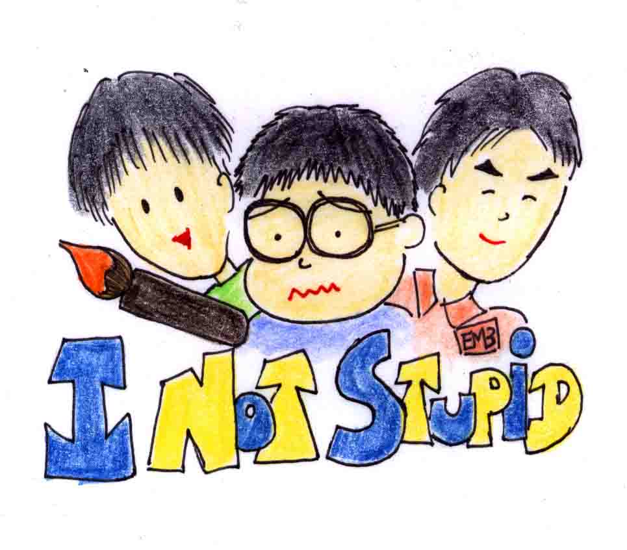
另外，本片也以傳統與創新、本土與外在文化的大抗衡互相呼應，例如：學校的教育制度、商業文化、大眾傳播文化、父母管教子女方式等。新加坡本身是多元文化的社會，包含了本土的傳統與外來的移植，如何在這錯綜複雜的關係中尋求平衡點呢？很多人其實都不清楚自己的定位點是在哪裡！普遍人都會有「外來的比較香、比較高級」的想法，其實盲目地跟進不但是沒有創意，更會泯滅了舊有的傳統文化。在被外來勢力打擊之下，我們更是要塑造出自己獨特的風格，保有傳統特色，統整外來點子，然後去蕪存菁，便是個創新的好點子。要活出自己的特色，對自己要肯定、有自信，不要當永遠的依附者，重要的是，千萬別讓外來的強勢演變成本土的弱勢。也許人會因為不習慣或是認命安份而不敢有所突破創新、接納新事物，我們必須突破這個制約才能避免自己被吞噬掉。因此，在新、舊衝擊與內、外衝突之下，找到一個平衡、舒適的生活方式是必要的。

在教育方面，父母、老師因應社會的需求，把小孩訓練成制式化的木頭人，既沒有童年，更沒有夢想，成績代表一切，而文憑將是決定小孩子一生成敗的關鍵。其實唸書並不是唯一的路，最重要的是，要能夠找到自己的一技之長與興趣，善用它們你就能快樂而有價值的生存在這社會，這樣就足夠了。所謂一樣米養百樣人，行行出狀元呀！身為父母，更是有責任帶領小孩追求他們的才能、挑戰極限，逼迫式的教學有時候帶有負面的影響力。想想多少莘莘學子因為壓力過大而選擇自我毀滅一途！不管你是扮演著哪一種角色(老師、學生、家長、子女‧‧‧)，請記住，良性的溝通才能保有讓事情持續發展的能力，每個人也都要勇於接納別人的意見，即使價值觀不同，我們也可尋求一個合理的解決途徑。由於我們身處多元社會，因此多聽、多想別人說什麼、想表達什麼！也許你的理性思考判斷不容於別人，但請認同、接受對方有這個想法。我認為，從不和諧到認同便是我們要去共同努力的目標！

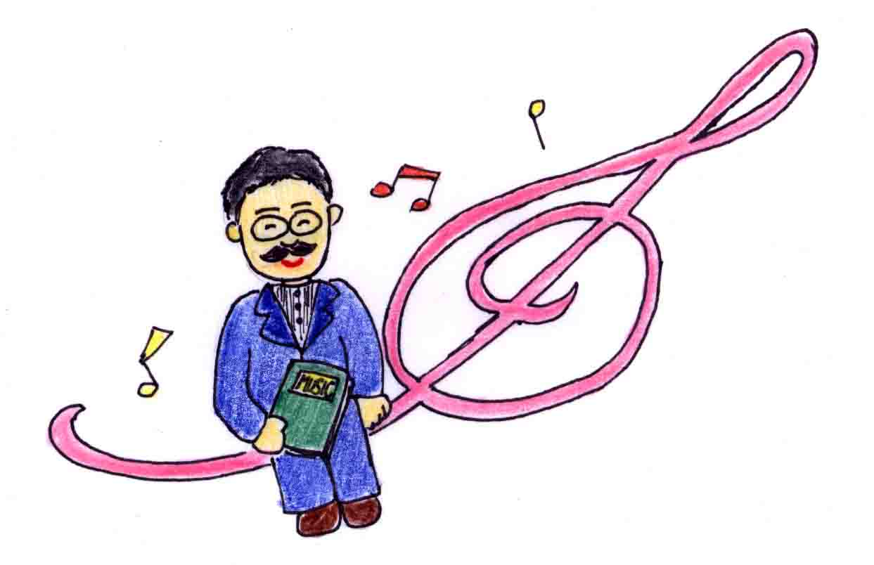
春風化雨1996
觀後感
陳宏安
系所：電機所
學程編號：EA92246

這一部影片是描述一位喜歡作曲的音樂家，為了生計而去學校教書，進而點綴出他後半生的教育生涯，導演並以此位音樂家所遇到的各種問題來表達對教育的看法。
格倫‧賀蘭是一位對音樂非常有熱忱的音樂家，尤其是對於作曲方面有獨特的興趣，一心希望能夠創造出優美動人的交響樂並以此維生。但也因為環境的關係使得他不得不屈服於生計的壓力，選擇到中學當一名音樂老師。導演一開始就點出了主角當老師的心態與動機，由於並不是他的興趣與志向，當然，一開始上課就照本宣科式的教法，學生們的態度也是意興闌珊，成績表現差得可以。而賀蘭老師此時一心自覺委屈與不適應。然而，在得知妻子懷孕之後令他不得不放棄辭職的念頭繼續執教為錢打拼。
在生活、工作各方面接踵而來的不順遂與不適應，使得賀蘭老師不得不重新審視每天面對的環境，隨著自身教學心態與方法調整，賀蘭老師將他自己對音樂的熱情與喜愛傳染給每一名學生。並且藉由一次又一次的調整方法後，讓自覺可能一輩子都學不會豎笛的學生重拾信心；讓一位對音樂一竅不通的學生對音樂產生興趣，打好節拍；讓有唱歌天賦的少女勇敢的去追求她的夢想。賀蘭老師與學生一起分享生命的學習與成長，並且也讓他領悟到教學的意義。
接下來的挑戰便是面對兒子的先天性失聰，雖然賀蘭老師很快的接受了這個事實，不過夫妻倆也因此為了兒子的事而產生許多生活上的摩擦。此時又有學生因為老師的才華與諄諄教導對賀蘭老師產生了情愫，所幸賀蘭老師最後都能夠適時的調整自己的心態，作出理智的決定，並與太太互相體諒，才化解了一場可能發生的家庭危機。
賀蘭老師終其一生犧牲了原本滿懷抱負的音樂事業而貢獻在教育上，最後他不但不引以為意反而還樂此不疲。最重要的是，賀蘭老師發現因為自己的錯誤所造成的缺失之後，都能夠適時的自我調整，並採用新的方式與作風，而且隨著時代而改變，這一點是非常難能可貴。他的心裡從一開始的不甘願到認命，到進一步思考教學的目的與價值。與其死氣沉沉地上課，不如教些有趣的東西。賀蘭老師從站在學生的觀點出發，用學生感興趣的話題一步步地將學生帶入音樂的殿堂，並且以自身的經驗與耐心來教導學習有障礙的學生。
一般長輩、老師對小孩、學生的教育觀念大都不會脫離「我這樣做是為你好」的觀念，常常強迫小孩子要做一些事情，因此產生許多的衝突與對立。其實，小孩子的心思都較為單純，通常只以「喜歡」與「不喜歡」界定事物，憑此決定要不要做。既然他不喜歡，並不表示真的不喜歡，可能只是方法不對，提不起他的興趣。相信許多人在求學時，常會跟人抱怨說不喜歡某些科目，事實上大部分是因為不喜歡那位老師的教學方法，進而對該科目產生排斥感而不願意學習，這是非常可惜的事。
不過，當對象不會表達他的看法，或是某種因素而不欲告知時，許多人往往不知道自己錯在哪裡。輕微的話，難免會有一些摩擦；嚴重的話，你就會成為別人茶餘飯後批判的對象，甚至於被孤立而不自知。影片中，賀蘭老師因為忙於教育因而疏忽了自己兒子的感受，直到有一天因為約翰藍儂的去世而引發出兒子表達對老爸的不滿，此時賀蘭老師才真正的了解自己長期以來都一直忽視兒子的感受。他不只需要親人的呵護，更需要一個真正了解關心並陪伴教導他的人。所以在日常生活中，我們也應當用點心思去觀察、聆聽周遭的人事物，進而改善自己。如果一個人覺得自己都沒有缺點的話，我想，他的背後，也不知會有多少人對他指指點點`吧。
「教育」本來就是需要許多的愛心及付出！賀蘭老師的教書生涯充滿了悲喜交織，在毫不間斷的三十年歲月中，原本不是他規劃要走的路，卻成為他後半生所付出的道路，無怨無悔！雖然最後因為學校預算被刪減而不得不被資遣，他對擔任體育老師的好友說道：「我不是要退休，而是被遺棄。說來好笑！當初我是被迫來教書，現在，卻是一心一意地想教書。教書已成為我的生活重心，三十年來毫不間斷。本以為世界會因你而不同，以為別人會在乎。誰知黎明醒來，才發現自己錯了，被犧牲掉了。我真應該仰天長笑！」雖然口中是這麼說，心裡對這三十年所做的付出卻是心甘情願，毫不後悔。然而，在最後的惜別會中，我們感受到他所做的一切都是值得的！昔日在賀蘭老師眼中不懂事的學生，如今都已茁壯，成為社會的中堅棟樑，也成為賀蘭老師一生中最精彩的旋律和音符，教育的價值在這一刻充分地展現出來。從他的身上，我們不僅看到理性與感性，看到愛的教育的魔力，也看到了一顆勇敢堅毅向上的心，在他的一生中影響並改變許多學生的生命；然而，最大的改變是他自己。「教書」成為他終生的生命學習，讓他了解生命的意義。

我有話要說
有話要說
謝佳容
系級：音樂系95級
學程編號：EB92229
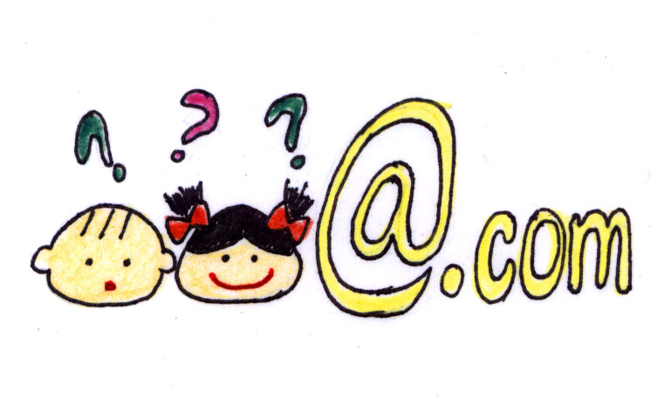
關於提升電腦能力的迷失

無可否認，現在的世界正邁向一個高科技取向的時代，電腦早已成為人類群體生活中，一項不可或缺的產品。網路購物、電子信箱的使用…等等，可以說是司空見慣、愈益頻繁的事情。除此之外，電腦的使用能力不論是在一般就業上或是教學領域的使用都被大大的重視。因此，我們可以說，電腦的使用能力在現在，甚至未來都將被歸類為現代人的基本能力之一。

或許，基於此原因，近幾年來的電腦教學也被劃歸為小朋友必學的才藝之一。 潮流如此，家長們囿於「小朋友不可以輸在起跑點」的觀念下，紛紛為孩子們報名補習班或是附設電腦教學環境的幼稚園或小學，期許他們能成為新世代中優秀頂尖、世人眼裡的聰明孩子。但是，這一切真的是如此嗎?

也許，他們的確學會了使用電腦的基本能力，但是，孩子們對於新上市網路遊戲的了解絕對遠大於他們對電腦程式語言的了解。而且，老實說，如果只是培養他們具有電腦基本能力，根本不需要讓他們如此早地接受電腦教育, 現在的電腦幾乎一律為視窗操作，一個指令一個動作，正處於學習力最強盛的孩子們，對他們來說根本輕而易舉。

與其擔心孩子們在電腦方面跟不上其他孩子，倒不如在其他方面試著開啟他們多方面的興趣。前一陣子在報紙上看到的新聞，李家同教授針對大學生做了一項測驗，試卷上寫了三十個名詞，作答者只要寫出簡短的解釋即可，那些名詞包括田園交響曲、戴高樂…等。最後，測驗的結果讓李家同教授哭笑不得，有人把法國總統戴高樂誤認為樂高玩具的一種；大部分的人不知道田園交響曲的作曲家是誰？從這項結果看來，我們就可以了解，現在的社會資訊雖然發達，但大部分的孩子都沒有閱讀的習慣，以至於造成他們在許多常識上的無知。也許有人會說，網路上有電子書及大量的資訊，這些都可以補足他們在知識上的缺失。但是，我想，大部分的孩子寧願花一整天的時間在線上遊戲上，也不願花半天的時間在網路尋找資料以補充自己的常識，除非，學校有報告要寫，不是嗎？
以日本聘用外籍英語師資制度，說明其對台灣英語教育的啟示

姓名：曾秀招
系所：教育所
學程編號：EDB92213

目前教育部為了推動外語學習，故有引入外籍英語師資以幫助本國教師提升外語教學的品質之構想，然在日本溯源到1977年時就已漸有『日本外藉語言教師交流計畫(JET program)』，故而以日本引入外師制度對我國教育制度的申論如下：

- 日本的外語師資制度：

日本在自治省、外務省及文部省(文部科學省)之共同合作下正式啓動『日本外籍語言教師交流計畫(JET, Japan Exchange and Teaching Program)』，於1987年招聘英語圏師資，而1989年才有非英語圏師資(德語及法語師資)，故日本對於外語的師資引入非只有針對英語而己。

在『日本外籍語言教師交流計畫(JET program)』的計畫中包含了三種人員：外國語教學助教(ALT, Assistant language teacher )、國際交流員(CTR)、運動國際交流員(SEA)。其招聘方式乃是由日本駐外大使館在外國公開招聘，但資格未特意強調具有教師資格，一旦錄用之後，這些外師在赴日前必須先參加外使館的研習會，其內容有基本日語等。而且到日本之初期也有培訓，中期時有「中間研習會」等等的培訓，使外師了解且融入日本的文化。關於日本外師的教學內容為外國語教學助教人員原本是針對初、高中外語教學而設，然而，2000年時新的課程實施後，在「綜合學習時間」內有「國際理解」而允許各小學可教英語會話，此時，外國語教學助教人員才開始在小學教會話，並且有本國教師教文法的協同合作。

日本對於外師的待遇為一週上三十五節，每年約九十萬台幣，並且和日本的都道府縣層級行政單位簽約，使外師由其統一管理再分配到日本各地。

- 對台灣英語教育的啟示：
(一)、促進國際交流且提升外語教學：

日本在聘用外籍語言教學助教的制度方面，不但輔助日本人民對於外語的學習目標，也達到國際交流之目的，促進了外國對日本的了解，此乃是我國可借鏡之法。

(二)、師資培訓制度完善：

從赴日前到契約中、後期均有研習，因此可以借鏡至我國外師來台的配套措施，讓外師經由職前的訓練了解我國的國情文化，且設計定期的研習和研討會，讓外師能更深入了解民情、再經由協同合作的方式讓外師能為我國人民所接納等等，均有助於外師之教學品質提升。

(三)、制度完善的配套措施：

從計畫到實行，從國、高中再到小學、由英語圏到非英語圏，其施行方式有漸行並遞的氣味，而我國從提倡到落實的時間考量上較為不足，故而日本的制度可供我國參考。

(四)、加強品質把關：

日本的外師並無師資資格之限定，而為確保我國有更優良的教育品質，故而來台的外籍師資的資格需嚴定，且工作內容及我國國人的教師期望應先說明，方能在雙方均有共識下，達成國內對於外語教育之品質。

針對國內教師名額不足的情況下引入外師的教育策略，可能對國人而言會有不同的批判觀點，故而在此介紹日本外師制度，提供另一種方向的思考，期能有不同的思考層面去看待這個議題。

書中描述美國麻州一位小學教師克莉絲‧札加克太太的教學經驗。她是在一個名為霍利約克的小城鎮裡任教。霍利約克是美國麻州西南一個已衰落的舊工業市鎮，而札加克太太所任教的凱利小學則位於其貧民區，學生大部份來自低收入的家庭，其家庭背景、生長歷程及種族膚色均不相同，以致於每位學生的個性與人格均不相同。書中的克莉斯太太在面對各式各樣的學生時，遭遇許多困境與難題，她卻憑著熱情與耐心，不斷在現實環境中掙扎與奮鬥，試圖用愛與包容督促學生多唸一點書，因為她了解到，學生們唯有在這方面有所成就，才能夠幫助自己脫離這貧困的環境。
很可惜的是，她並沒有試著走入孩子們的內心，只是不斷地以她自己認為的好方式去處理孩子們的心情與看法，以致於跟孩子們之間的衝突不斷，致使孩子們常會將反感於她的排斥，轉化成憤怒，發洩在其他同學身上。

姓名：李美瑩
系級：生科95級
學程編號：EA92134
推薦書名：學童紀事
作者：崔西‧吉德〈Tracy Kidder〉
譯者：吳美真
出版商：先覺出版社

這本書是我在圖書館找資料時，無意間發現的。我順手拿起來翻了翻，它的故事內容是吸引人、發人深省的。
當初，修習教育學程一直是我人生中規劃的一部份，但我對其修習內容並無深入的了解及想法，一直到我真正開始接觸並修習教育學程之後，才慢慢發現原來擔任教師是一門很深的學問，是需要你努力不懈地付出心力去學習及研究才會看到成果及獲得成就感，也唯有認真與擴展自己的視野，你所學的東西也才會真正變成屬於自己的東西。

姓名：李宇浩
系級：應數所碩一
學程編號：EA92903

推薦書名：家庭會傷人
作者：約翰．布雷蕭
譯者：鄭玉英．趙家玉
出版商：張老師文化公司

或許，札加克太太的作法的確是可以協助貧窮的學生有更多的機會往上爬，也可能使得他們在未來有更高的成就與地位；反之，如果不在功課之外，與孩子們探討更多他們的內心世界，他們將會在其出身與其社、經地位間產生矛盾與困惑，這是令人憂心的部份。
在台灣中、小學任教的教師中，也不乏有像札加克太太的教師，他們充滿了教學熱忱，但往往在他們付出一切，甚至犧牲自己休息的時間來陪學生們唸書之際，學生們卻依然故我，他們的教學熱忱隨著時間消失殆盡，這時他們不禁要問，這到底是為什麼？他們所作的一切到底是為了什麼？這一切就只是因為他們從不曾試著走進學生們的內心，試著去探索，試著去了解。
要能夠了解學生的內心，就必須要有夠寬廣的視野，更開闊的生活圈。如果生活圈過於狹窄，將無法真正體會學生的內心世界。教師們無法了解不同階級、不同文化、不同族群的學生的內心到底在想些什麼？又他們為什麼會這樣想？如果只懂得用單一觀點去看待每一件事情，雖有愛心、耐心與熱心，但是，要改變一個學生將會是一件很困難的事，事後的挫敗是可以想像的。
所以，要讓學生信服於你，最重要的就是要先拓展自己的視野，讓自己有一顆更寬廣，更善體人意的心。

從本書中我了解到家庭不只是造成問題人物的背景，家庭成員的不正常乃是家庭病態的一個表徵。
家庭給人們負面的影響竟也是如此之深。一個人成長以後所表現的偏差行為和不成熟的人格，都可以溯源自他從小生長的環境，比如父母的婚姻關係、教養態度以及家庭氣氛等。作者認為不健康的婚姻建立了不健全的家庭，並且有代代相傳的特性，這種惡性循環很難破解，繼而形成難以擺脫、代代相傳的病徵。
家庭是一個動態的系統，各擁有自由的結構法則、組成份子以及家庭規則。而家庭規則也反映出父母對生命的信念和價值觀，也決定了他們用什麼方式來養育子女。然而現代的家庭卻出現了一個危機，這個危機不但與我們教養子女的方法有關，更會在家族中代代相傳，影響至深。這就是為什麼心理輔導、婚姻諮商、家庭重塑在社會上越來越受重視。看了這本書赫然發現「家庭真的是會傷人」，或大或小的傷口，有時會讓人在不自覺中已傷痕累累。

在「毒性教條」下成長的孩子會創造出一個虛假的自我（假我），以保護自己不去面對真實自我的痛苦及內心的寂寞。傷心時，他會說：「我很好」。氣得發抖時，他會說：「我沒事」。在偽裝多年之後，個人的真我將變得麻木，再也不知道自己是誰了。
作者巧妙地提出康復的三個階段是「從最深的痛苦和最大的軟弱走向高層意識」的過程；首先，需要跳脫在上癮裡面忘卻痛苦，及陷在假我中佯做堅強的病態模式。當我們能夠勇敢的咀嚼生命中的苦難，不再被殘障的意志力所欺騙，承認自己的軟弱之後，就會自然產生一種向上天仰望，那是一種真正謙虛、天人合一的境界，也是一種成熟的宗教態度，與其躲入的宗教的心態是完全不同的。而在此過程中，對於孕育我們人性的家庭背景加以深入體認，更是必經之途。
生活在「批評」中的孩子，學會指責；生活在「敵意」中的孩子，學會攻擊；生活在「羞辱」中的孩子，學會自貶。做為一個學習者，孩子特別需要父母指引；為人父母者，豈能不以身作則，提供孩子一個正常成長的空間？
當我再看這本書的時候，我都會跟我小時候的家庭背景相互作比較，因為我從小就很調皮，常惹爸爸生氣，而爸爸又是軍官，所以特別嚴格，對我的要求就像對阿兵哥一樣，坐要有坐相，站要有站相，坐要坐得很挺，站著時要抬頭挺胸，所以對於年幼無知的我，常常做不到爸爸的要求因此經常挨罵、被打，我印象深刻的是，有一次我吃飯沒有吃相，爸爸就用軟軟的蒼蠅拍打我的臀部，打到最後居然可以打斷掉，而我臀部流
血，站也不能站、坐也不能坐，根本無法睡覺。當時的我根本無法理解爸爸為何這樣的教訓我？因此，這件事情就成了我一輩子的痛，我永遠不會忘記。但是，當我拿此事來比對這本書的內容時，我赫然發現它跟作者的觀點很像。作者認為：「一個教訓孩子的方式很可能一直延續下去」。也就是說，我爸爸可能也是被爺爺打的很慘，因而造成他總是認為「自己做得不夠好而受罰」、「爺爺總是對的」的觀念（跟毒性教條有關），處罰他也是有道理的。因此，造成他身心的不健全，在日後對待自己孩子的教養也是用這種方式。當他打的越兇時，其實也是他在逃避從小不敢面對的事實：「隱藏自己內心的空虛、不安的感覺」。因此，我對小時候的疑問終於有了答案，我也比較能釋懷了，同時也期許我自己不要再用這種方式去教導下一代。感良觸多!

由於作者來自酗酒家庭，所以對酗酒家庭有特別的探討，也因為切膚之痛（本身為一個酗酒者及毒癮者），在走過艱辛而漫長的復健之路後，更能現身說法，以自身的經驗印證家庭理論，以及人會受傷亦會康復的信念。書中有消極的探討也有積極的建議，正是家家必讀的經典之作。

